時間序列分析

作業3-2

刘传

D22091100851

**目录**

3-2A 2

3-2B 2

3-2C 3

# 3-2A

AR(3)序列的φ3=-C，φ2=C，φ1=1，不满足平衡域相加或相减小于1，所以C取任意值均为非平稳序列.

# 3-2B

AR(2)序列的φ1=1，φ2=C，为保证{xt}为平稳序列，|φ2|<1,即|C|<1,且φ2±φ1<1，即C±1<1，解得-1<C<0。

# 3-2C

**表 1 AR模型特征根计算**

|  |  |  |  |
| --- | --- | --- | --- |
| 模型 | 特征根判别 | 平稳域判别 | 结论 |
| 1 | λ1=0.8 | φ1=0.8 | 平稳 |
| 2 | λ1=-1.1 | φ1=-1.1 | 不平稳 |
| 3 | λ1=0.5-0.5i  λ2=0.5+0.5i | |φ2|=0.5  φ2+φ1=0.5  φ2-φ1=-1.5 | 平稳 |
| 4 | λ1=-0.366  λ2=1.366 | |φ2|=0.5  φ2+φ1=1.5  φ2-φ1=-0.5 | 不平稳 |
| 5 | λ1=-0.9 | φ1=-0.9 | 平稳 |
| 6 | λ1=0.4  λ2=0.5 | |φ2|=0.2  φ2+φ1=0.7  φ2-φ1=-1.1 | 平稳 |

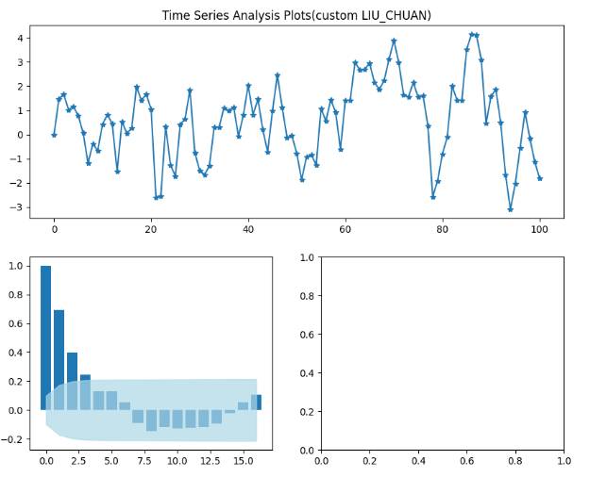

**图1 Xt=0.8Xt-1+εt**

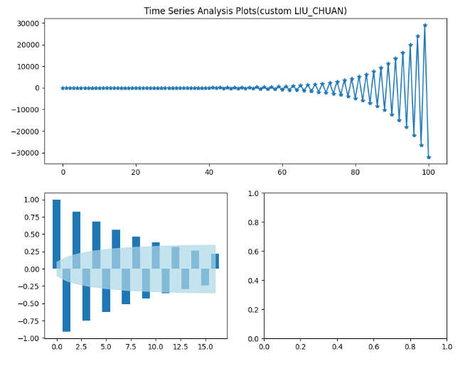

**图2 Xt=-1.1Xt-1+εt**

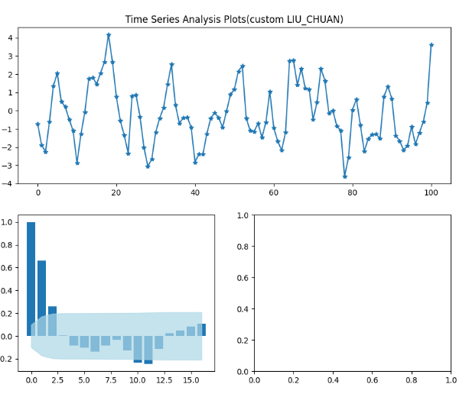

**图3 Xt=Xt-1-0.5Xt-2+εt**

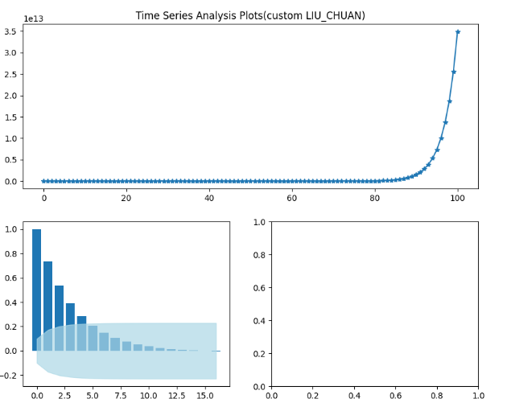

**图4 Xt=Xt-1+0.5Xt-2+εt**

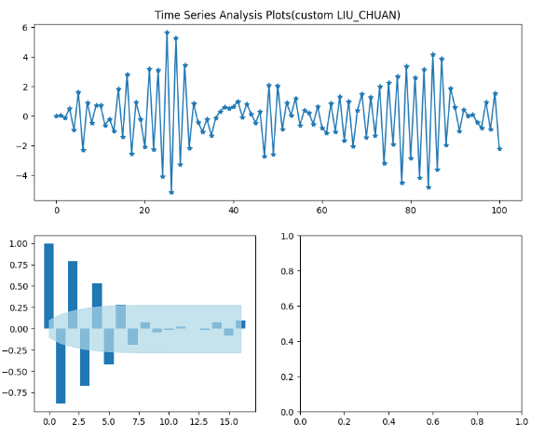

**图5 Xt=-0.9Xt-1+εt**

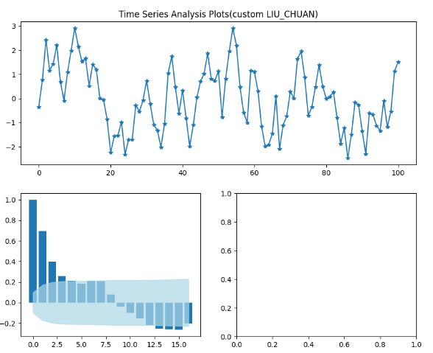

**图6 Xt=0.9Xt-1-0.2Xt-2+εt**